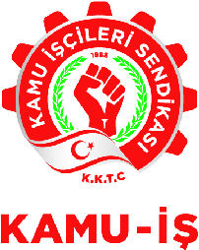

12.10.2018

BASIN AÇIKLAMASI
Sendikamız Kamu İşçileri Sendikası ile Akdeniz Karpaz Üniversitesi arasında özel burs protokolü imzalandı.

Özel burs protokolü, Kamu – İş Genel Başkanı Ahmet SERDAROĞLU ile Akdeniz Karpaz Üniversitesi Rektör Yardımcısı Sayın Doç. Dr. Mehmet Nesip ÖĞÜN arasında imzalandı. Anlaşmada, Kamu – İş Sendikası İcra Kurulu ile AKÜN yetkilileri de yer aldı.

Protokole göre; sendika üyeleri ve/veya sendika üyelerinin, 1.dereceden aile fertleri yararlanabilecektir.

Akdeniz Karpaz Üniversitesinin; Ön Lisans, Lisans programları için (Hukuk programı hariç) %60, Yüksek Lisans ve Hukuk Programı için % 50 indirim temin edilmek suretiyle burs verilecektir.

Tüm üyelere duyurulur.

Ahmet SERDAROĞLU
Genel Başkan

